В СДК «Вдохновение» работают детский шахматный коллектив «Белая Ладья», клуб любителей тенниса «Золотая ракетка»
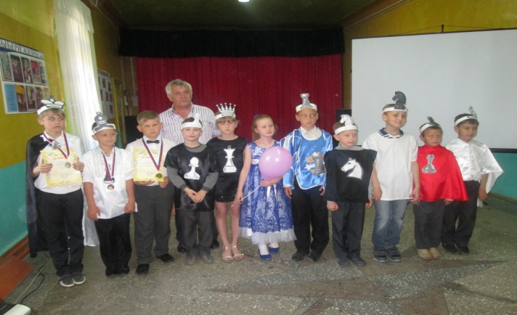
РЕЖИМ РАБОТЫ
«Белая Ладья»
Понедельник12.00-14.00
четверг 15.00-17.00
суббота 12.00-14.00
ПРИГЛАШАЕМ В НАШ
КОЛЛЕКТИВ!

Краснодарский край,
Ленинградский район,
п. Октябрьский, ул. Мира, 13.
Тел.: 8 (861) 4545660.
РЕЖИМ РАБОТЫ:
Понедельник – пятница, с 9.00 до 18.00. Перерыв с 12.00 до 14.00. Выходные дни: суббота, воскресенье.
СОСТАВИТЕЛЬ: директор МКУ СДК «Вдохновение» Мележик Г.Н.

ПО ВСЕМ ИНТЕРЕСУЮЩИМ ВОПРОСАМ ВЫ МОЖЕТЕ ОБРАТИТЬСЯ В СДК «Вдохновение».

Муниципальное казенное
учреждение
Сельский Дом культуры
«Вдохновение» Новоуманского сельского поселения
Детский шахматный коллектив.

П. Октябрьский
2017 год
Главная польза шахмат - в гармоничном развитии обоих полушарий мозга. Регулярные занятия прекрасно развивают мышление, память и воображение человека. Экспериментально подтверждено, что дети, вовлеченные в занятия шахматами, лучше успевают в школе. Шахматный материал оказывается полезным при изучении как точных наук, так и естественных и гуманитарных. 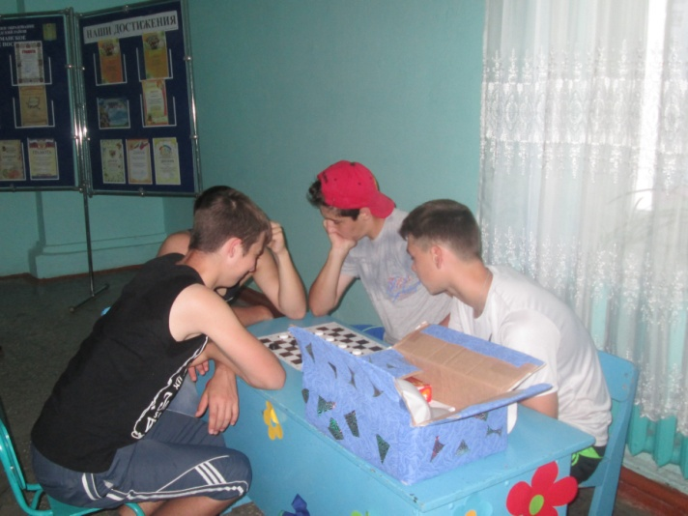
Приобретаемые благодаря этой мудрой игре качества характера едва поддаются счету. «Шахматы обогащают. Они учат жить, приучают к ответственности, просто делают более серьезным человеком»
Регулярно сталкиваясь с критическими ситуациями за шахматной доской, человек привыкает принимать обдуманные решения и нести полную ответственность за них. Если ребенок еще в детстве научится играть в шахматы, в будущем он сможет справиться с решением любых жизненных задач.
Шахматы учат быть более вдумчивым, самокритичным, собранным и внимательным. Чтобы решить шахматную задачу или выиграть партию у сильного соперника, нужно научиться изобретательно изыскивать лучшие ходы и предвидеть дальнейшие события. Поражения, неизбежные для любого игрока, даже чемпиона мира, учат стойко переживать неудачи и извлекать из них ценный опыт.
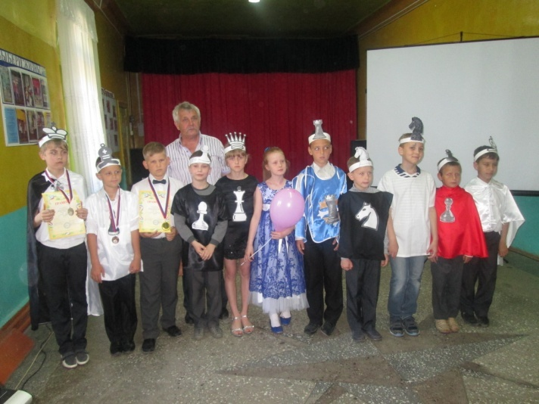
В работе клуба Алексей Дмитриевич Пуленец успевает и привить любовь к шахматам, и устроить турниры, и даже организовать мини-спектакли, чтобы более доступно объяснить игру в шахматы и привлечь ребят к этой старинной и очень увлекательной игре

